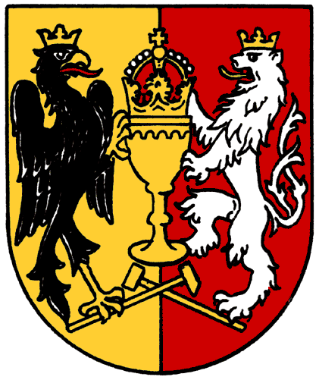
MĚSTO KUTNÁ HORA
Havlíčkovo náměstí 552/1, 284 01 Kutná Hora, IČ: 00236195
odbor správy majetku
sídlo odboru: Havlíčkovo náměstí 552/1, 284 01, Kutná Hora
tel.: 327 710 111, ID DS: b65bfx3, https://mu.kutnahora.cz

Objednávka

Objednavatel | Město Kutná Hora | Dodavatel | FOR-SAN SANACE s.r.o.
 | Havlíčkovo náměstí 552/1 |  | Semtěš 15
 | 284 01 Kutná Hora |  | 286 01 Čáslav
Plátce DPH: | ANO | Plátce DPH: | ANO
Vyřizuje: | Ing. Ota Morawski | IČO: | xxxxxxxxxxxx
Tel.: | 327 710 198, 606 089 529 | DIČ: | xxxxxxxxxxxx
E-mail: | morawski@mu.kutnahora.cz | Tel.: | xxxxxxxxxxxx
Datum: | 22.5.2019 | E-mail: | xxxxxxxxxxxx
Vypracovala: Jana Řeřábková

Objednáváme u Vás:

Opravu dilatační spáry – vícepráce, v bazénu venkovního koupaliště Klimeška,
Kutná Hora

Cenu za objednávku limitujeme částkou……...............…..32.561,- + DPH v platné výši

Termín provedení prací do: 17.6.2019
Splatnost vystavené faktury 14 dnů od doručení

Bc. Jitka Gregorová
za odbor správy majetku

Pro účely transparentnosti hospodaření s veřejnými prostředky Město Kutná Hora na svých webových stránkách zveřejní plnění v rozsahu: číslo faktury, IČ, název vystavitele, předmět plnění, datum doručení, datum uhrazení a částka plnění a to i pro dílčí plnění z této smlouvy/objednávky.

Bude hrazeno z položky: 3412-5171-2956-16430

